BRANDOS ATESTATAI
PAŽYMĖJIMŲ IR BRANDOS ATESTATŲ IŠDAVIMO TVARKOS APRAŠAS
Suvestinė redakcija nuo 2025-02-01

- Mokinių registre IV gimnazinių, 12-os klasių mokiniams skaitmeniniai brandos atestatai formuojami Pažymėjimai/Formavimas iš klasės.

Suformuotus skaitmeninius brandos atestatus, pasitikrinkite: detaliau/DAKPR informacija.

Įsitikinus, kad DAKPR informacija yra teisinga, galimas brandos atestato patvirtinimas. Tvirtina dokumentą įstaigos vadovas.

Mokinių registre pasirinkus Pažymėjimai/Institucijos parametrai, užpildykite pareigybę angliškai pagal tvarkos aprašo 10 priedą:
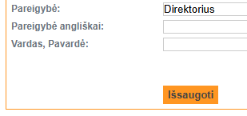

- Jeigu brandos atestatas formuojamas, pasirinkus „Formavimas iš nespausdinto MR“ (iki 2009 m. imtinai), tai lentelė pildoma rankiniu būdu ir pažymėtuose laukeliuose informaciją apie mokyklą užpildoma tokia, kuri buvo tais mokslo metais, kai mokinys buvo gavęs brandos atestatą. Jeigu institucija kodo neturėjo, žymėkite -, jeigu mokyklos pavadinimas buvo vidurinė mokykla, pildykite teisingą institucijos pavadinimą lietuvių, anglų kalbomis:
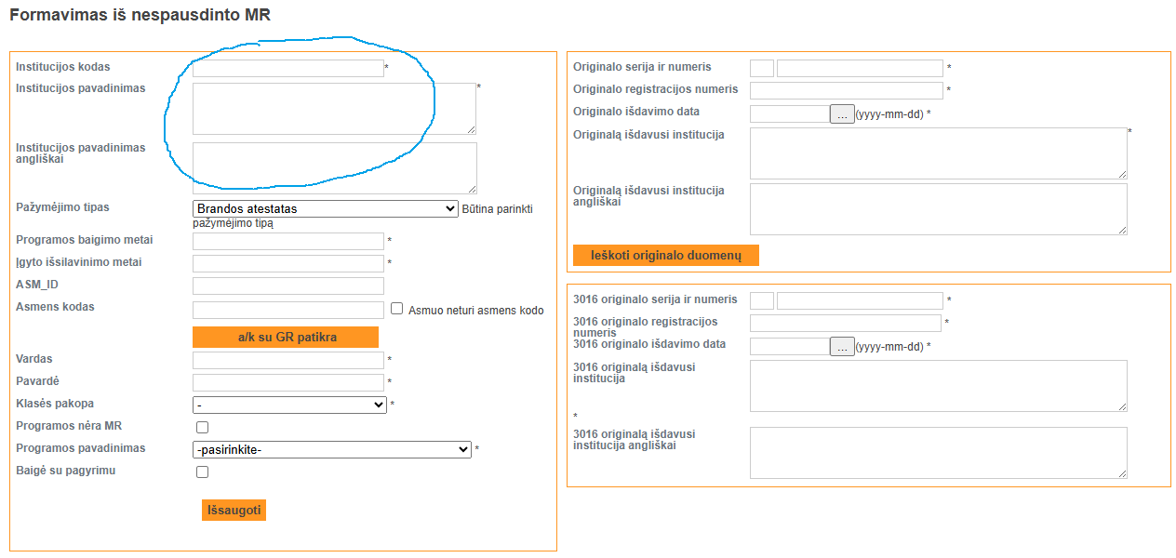

- Suformavus brandos atestatą, nuosekliai pasitikrinkite informaciją detaliau/DAKPR informacija. Kai įsitikinsite, kad visi duomenys yra teisingi, yra lietuviški/angliški įrašai kiekvienoje skiltyje, tik tada tvirtinkite dokumentą.

- Formuojant brandos atestatą, kuris mokiniui buvo išduotas iki 2009 metų imtinai, pasirinkite Formavimas iš nespausdinto MR, turite užpildyti mokyklos pavadinimą anglų kalba:

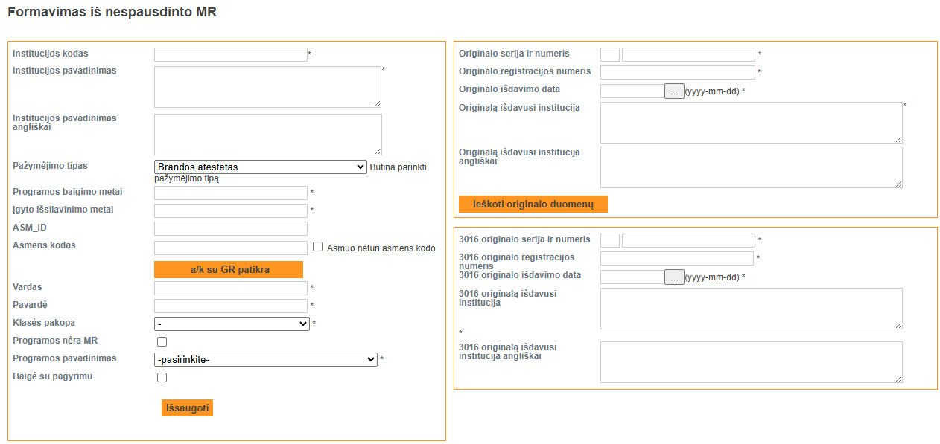
turite užpildyti mokyklos pavadinimą anglų kalba:
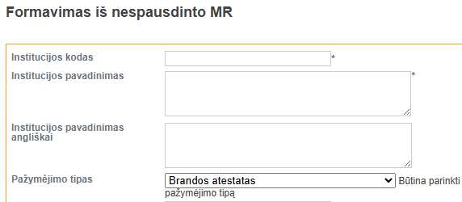
Jeigu neužpildėte ir suformavote, tai dokumente, pasirinkus detaliau/DAKPR informacija, matysite, kad trūksta institucijos pavadinimo angliškai:
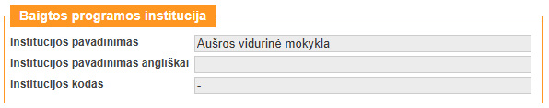
Pasirinkite detaliau/Koreguoti ir užpildykite institucijos pavadinimą angliškai, išsaugokite:
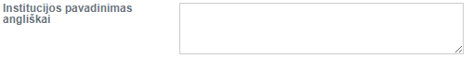
Pasitikrinus DAKPR informaciją, matysite teisingai užpildytą lentelę „Baigtos programos institucija“.

- Formuojant brandos atestatą, Formavimas iš nespausdinto MR, turite užpildyti programos pavadinimą anglų kalba, jeigu pažymite, kad „Programos nėra MR“ . Užpildykite informaciją. Jeigu tuo metu programa neturėjo kodo, tai įveskite -, programos pavadinimas lietuviškai/angliškai įvedamas rankiniu būdu.
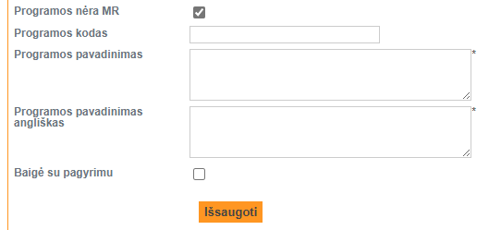

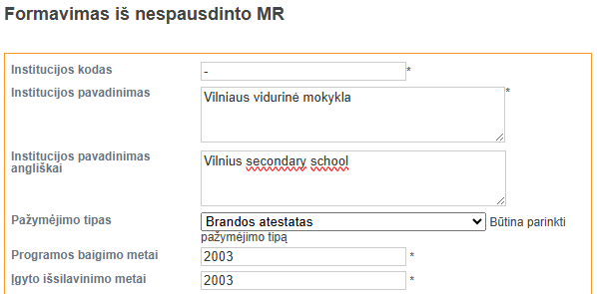

- Jeigu Technologijos (...) dalyką norite įvesti angliškai, pvz., Technologijos (amatai ir dizainas), tai pasirinkite BU dalykų šablonas/Pridėti pasirenkamą dalyką:
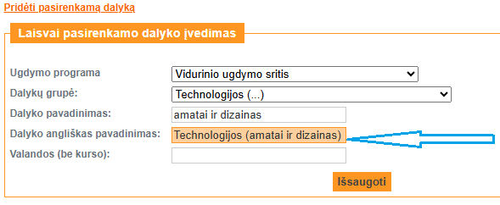
Laukelyje "Dalyko angliškas pavadinimas" įveskite pilną anglišką pavadinimą.
Dalyko anglišką pavadinimą, galite pasitikslinti Mokinių registras/Naujienos/Pažymėjimai ir brandos atestatai/Pažymėjimų ir brandos atestatų pildymo vadovas. Rasite teisingą dalyko pavadinimą: Technology (crafts and design).

- Jeigu formuojamas brandos atestatas už žymiai ankstesnius mokslo metus arba iki 2009 metų, tai formavimas atliekamas Pažymėjimai/Formavimas iš nespausdinto MR. Nepamirškite, kad šis brandos atestato dublikatas taip pat turi būti suformuotas lietuvių/anglų kalbomis, pagal galiojantį tvarkos aprašą.
Dalykus pildykite lange Dalykai/Laisvai įvedami dalykai (matysite skiltis Pavadinimas ir Pavadinimas angliškai). Užpildysite duomenis.

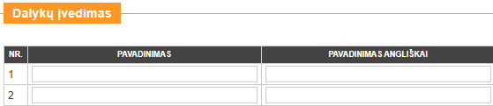

Egzaminus pildykite Egzaminai/Pridėti laisvai įvedamą (matysite skiltis Pavadinimas ir Pavadinimas angliškai). Užpildysite duomenis.

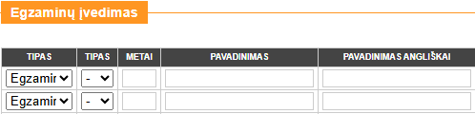

Jeigu tvirtinate brandos atestatą ir rodomas pranešimas:
dokumentas neturi pilnos informacijos tvirtinimui!

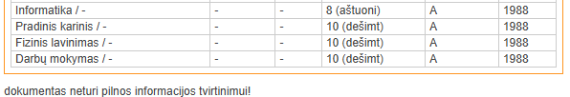

Pasitikrinkite, tikėtina, kad neužpildėte brandos atestate informacijos anglų kalba.

KLAUSIMAI-ATSAKYMAI
Institucijos parametruose pakeitėme mokyklos pavadinimą didžiosiomis raidėmis ir išsaugojome, vadovaudamiesi tvarkos aprašu ir 10 priedu. Tačiau peržiūrint DAKPR informaciją, rodo mažąsias raides mokyklos pavadinime?
Jeigu suformuotame dokumente matote detaliau/DAKPR informacija, o pagal tvarkos aprašą pažymėjimų ar brandos atestato sudarytojo pavadinimą (įrašoma didžiosiomis raidėmis) ir 10 priedo pavyzdyje, tai nenustebkite, kad suformuotame dokumente matysite mokyklos pavadinimą tokiomis raidėmis:
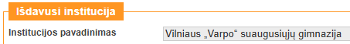
Kai skaitmeninis dokumentas bus patvirtintas, matysite mokyklos pavadinimą didžiosiomis raidėmis:

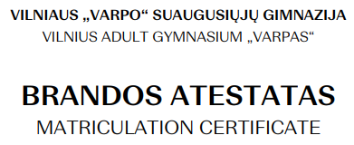

Kaip teisingai turėtume atšaukti patvirtinimą ir sugrąžinti duomenis, jeigu mokiniui per klaidą patvirtinome brandos atestatą?
Galite atlikti tik DAKPR anuliavimą: detaliau/DAKPR Anuliavimas.

Kokiu atveju, mokiniui priklauso brandos atestatas su pagyrimu?
Šią informaciją galite rasti „Pažymėjimų ir brandos atestatų išdavimo tvarkos apraše“.

Kaip pažymėti, kad išduodamas brandos atestatas su pagyrimu?
Suformuotame dokumente, pasirinkus detaliau/DAKPR informacija, matysite eilutę „Dokumentas su pagyrimu“. Jeigu matysite raidę T, vadinasi teigiama ir bus su pagyrimu. Jeigu matysite raidę N, vadinasi neigiama ir bus be pagyrimo. Sistema šią informaciją pateikia automatiniu būdu pagal mokinio egzaminų ir dalykų vertinimus. Būtina pasitikrinti.
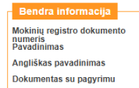

Kaip koreguoti Brandos darbo dalyką, pavadinimą?
Brandos darbo dalykas įvedamas: Pažymėjimai/BU dalykų šablonas/Vidurinio ugdymo sritis/Pridėti pasirenkamą dalyką/Išsaugoti:
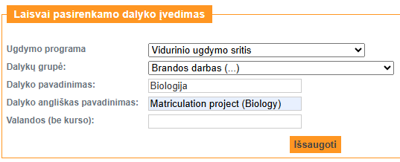
Eilutėje „Dalyko angliškas pavadinimas“ turėtumėte įvesti angliškai pilną informaciją ir dalykų grupės, ir dalyko pavadinimo Matriculation project (Biology)

Kaip mokiniui, atleistam nuo visų BE, turime pildyti brandos atestato lentelę „Kiti įrašai dėl brandos egzaminų laikymo“ ir jos skiltyje „Įrašas“ įrašyti „Brandos egzaminų nelaikė (atleistas)“. Gal galite nurodyti, kur rasti lentelę „Kiti įrašai dėl brandos egzaminų laikymo“.
Jeigu mokinys atleistas nuo visų egzaminų, tai Mokinių registre pasirinkite Pažymėjimai/Egzaminų užsakymas/Paraiškų administravimas, prie mokinio pasirinkus , parinkite įrašą "Atleistas nuo visų egzaminų" ir išsaugokite. Tada pasitikrinkite įrašus mokinio suformuotame Brandos atestate detaliau/DAKPR informacija, matysite taip:
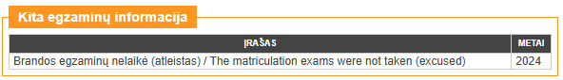
Jeigu mokinys buvo pasirinkęs vykdyti brandos darbą, ar atestate turi matytis ne tik brandos darbo rezultatas, bet ir kaip dalykas Brandos darbas?
Taip, jeigu mokinio brandos atestate yra fiksuojamas Brandos darbas (...), tai būtina nurodyti ir brandos darbui dalyką. Vadovaukitės Pažymėjimų ir brandos atestatų tvarkos aprašu, taip pat ir 11 priedu:
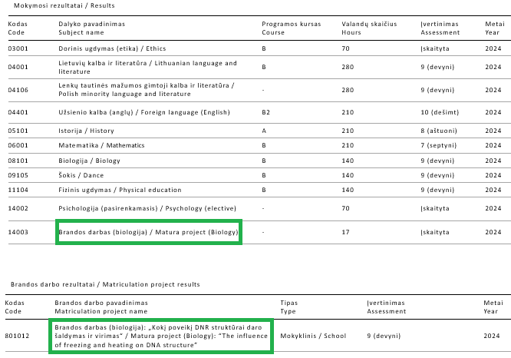

Kodėl mokyklos direktorė tvirtina suformuotą brandos atestato (už 2008 metus), bet atsiranda įrašas, kad "dokumentas neturi pilnos informacijos tvirtinimui!" ?
Todėl, kad nepilnai užpildytas brandos atestatas, nėra dalykų pavadinimų anglų kalba.


